Технологическая карта урока.
ФИО педагога Эрикеева Татьяна Евгеньевна
Полное название ОУ МАОУ «Средняя общеобразовательная школа № 74».
Предмет Алгебра Класс 7 УМК Алгебра-7, А. Г. Мерзляк, В. Б. Полонский
Тема урока «Системы уравнений с двумя переменными. Графический метод решения системы двух линейных уравнений с двумя переменными» (1урок).
Тип урока усвоение новых знаний.
Прогнозируемые результаты:
Личностные:
- Готовность и способность обучающихся к саморазвитию и самообразованию на основе мотивации к обучению и познанию;
- Готовность и способность вести диалог с другими людьми и достигать в нем взаимопонимания;
- Сформированность целостного мировоззрения, соответствующего современному уровню развития науки.
Метапредметные:
Регулятивные :
- анализировать существующие и планировать будущие образовательные результаты;
- выдвигать версии решения проблемы, формулировать гипотезы, предвосхищать конечный результат;
- ставить цель деятельности на основе определенной проблемы и существующих возможностей;
- формулировать учебные задачи как шаги достижения поставленной цели деятельности;
- обосновывать целевые ориентиры и приоритеты ссылками на ценности, указывая и обосновывая логическую последовательность шагов.
- оценивать свою деятельность, аргументируя причины достижения или отсутствия планируемого результата;
- работая по своему плану, вносить коррективы в текущую деятельность на основе анализа изменений ситуации для получения запланированных характеристик продукта/результата;
Познавательные:
- подбирать слова, соподчиненные ключевому слову, определяющие его признаки и свойства;
- выделять общий признак двух или нескольких предметов или явлений и объяснять их сходство;
- строить модель на основе условий задачи и способа ее решения;
- строить алгоритм действия на основе имеющегося знания об объекте, к которому применяется алгоритм;
Коммуникативные:
- принимать позицию собеседника, понимая позицию другого, различать в его речи: мнение (точку зрения), доказательство (аргументы), факты; гипотезы, аксиомы, теории;
- строить позитивные отношения в процессе учебной и познавательной деятельности;
- корректно и аргументированно отстаивать свою точку зрения, в дискуссии уметь выдвигать контраргументы, перефразировать свою мысль;
Предметные:
- оперировать на базовом уровне понятиями: системы линейных уравнений с двумя переменными, решение системы уравнений;
- решать системы несложных линейных уравнений;
В повседневной жизни и при изучении других предметов:
- составлять и решать системы линейные уравнения при решении задач, возникающих в других учебных предметах.

Дидактические средства
- УМК учителя (презентация фрагмента урока в формате программы Power Point),
- раздаточный материал,
- опорный кластер «Системы линейных уравнений с двумя переменными. Графический метод решения системы двух линейных уравнений с двумя переменными».
Оборудование
- компьютер,
- проектор.

Дата проведения урока
Цель урока: формирование новых понятий: система уравнений с двумя переменными, решение системы уравнений с двумя переменными; изучение последовательности действий при графическом методе решения системы двух линейных уравнений с двумя переменными.
Задачи урока:
1. Образовательные:
- Обеспечить в ходе занятия освоение основных понятий по теме урока: система уравнений с двумя переменными, решение системы уравнений с двумя переменными;
- Сформировать специальные умения по последовательности действий при графическом методе решения системы двух линейных уравнений с двумя переменными;
- Добиться, чтобы обучающиеся за занятие обрели определенный запас знаний по теме урока системы уравнений с двумя переменными;
- Расширить знания обучающихся по вопросам использование графиков в физике.

2. Развивающие:
- Продолжить формирование общеучебных знаний , планирования ответов, сравнения, обобщения;
- Содействовать развитию воли, настойчивости посредством решения проблемных задач, вовлечение обучающихся в дискуссию;
- Развивать эмоции учащихся (посредством удивления, радости, эмоциональных переживаний);
- Развивать интеллект (умение выделить главное, существенное, самостоятельность мышления);
- Формировать положительное отношения к учению, интересов.
3. Воспитательные:
- Содействовать в ходе занятия формированию основных мировоззренческих идей;
- Содействовать воспитанию эстетических взглядов на оформление заданий, решаемых графическим методом;
- Содействовать воспитанию нравственных качеств у обучающихся, уделить особое внимание воспитанию патриотизма, эстетических норм, гуманизма, активной жизненной позиции;
- Содействовать воспитанию аккуратности, сосредоточенности, ответственности;
- Содействовать воспитанию сознательного отношения к процессу обучения (дисциплинированность, организованность);
- Содействовать воспитанию чувства бережного отношения к каждой минуте рабочего времени;
- Содействовать воспитанию чувства товарищества, заботы о положении дел в группе и у отдельных товарищей;
- Содействовать воспитанию бережливого отношения к собственности;

Основные этапы организации учебной деятельности | Цель этапа | Содержание педагогического взаимодействия
Основные этапы организации учебной деятельности | Цель этапа | Деятельность учителя | Деятельность обучающихся
Основные этапы организации учебной деятельности | Цель этапа | Деятельность учителя | Познавательная | Коммуникативная | Регулятивная
Организационный этап. Актуализация знаний.  (5 мин) | Создать условия для возникновения внутренней потребности, включения в учебную деятельность. | Предлагает посмотреть видеоролик с действующими механизмами. Задает вопрос :по какой причине происходит действие механизмов?  В результате беседы дает сначала значение слова Система по словарю Ожегова, затем появляется само слово «Система». 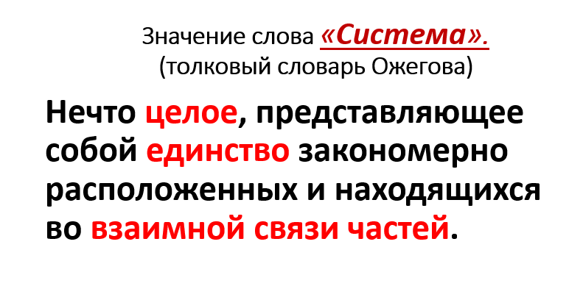  Задаёт вопрос о применении системы-объединения в математике. Подводит рассуждения детей, что условия в математике записывают как в словесной формулировке, так и в алгебраической (уравнения, числовые выражения, график и т.п.). Предлагает соотнести словесные формулировки с алгебраической записью (линейными уравнениями) и объединить их.  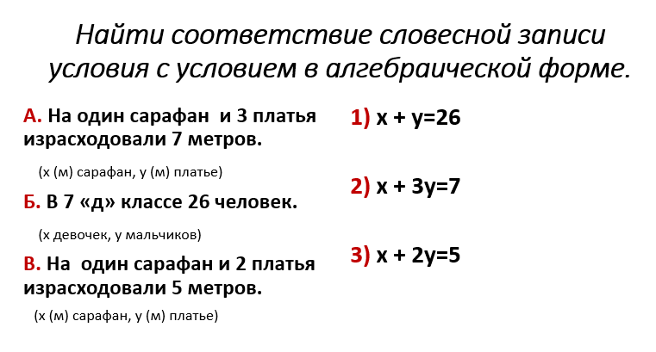  Показывает запись знака системы, предложив задачу  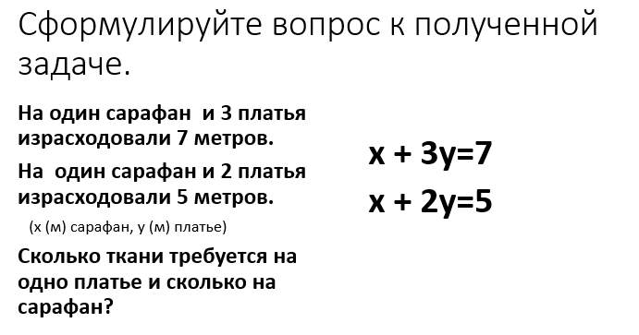 |  | Планирование учебного сотрудничества с преподавателем и со сверстниками. | Волевая саморегуляция
Организационный этап. Актуализация знаний.  (5 мин) |  |  | Выполняют задание:  1. Смотрят ролик.( Действующий механизм )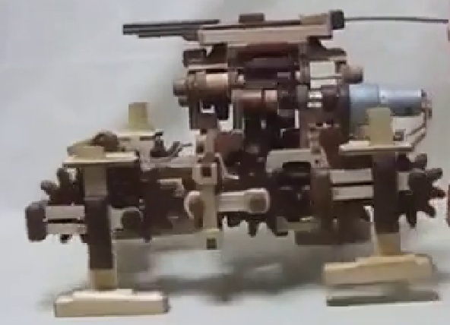  2. Отвечают на вопросы учителя по линейным уравнениям.  3. Формулируют вопрос к задаче.
Постановка цели и учебных задач. (2 мин). | Фиксация новой учебной задачи | -Предлагает учащимся сформулировать тему урока и поставить учебную задачу на урок. | структурировать знания, контроль и оценка процесса и результатов деятельности, постановка и формулировка проблемы. | учебного сотрудничества с преподавателем и со сверстниками. | контроль и оценка прогнозирования
Постановка цели и учебных задач. (2 мин). | Фиксация новой учебной задачи |  | Формулируют тему урока и ставят учебную задачу.  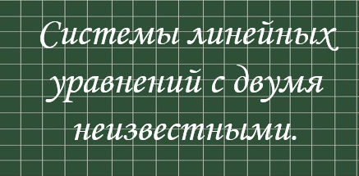  Формулируют учебную цель:  1)что называют систему;  2) что называется решением системы;  3) как можно найти решение с помощью графика;  4)количество решений системы;  5)составить алгоритм графического решения.
Первичное усвоение новых знаний  (10 мин) | Создание проблемной ситуации.  Поиск решения учебной задачи.  Построение ориентированной основы нового способа действия | -Предлагает обучающимся с помощью задачи,  объяснить, что значит решить систему и составить алгоритм решения системы графическим способом. (в ходе беседы ведутся записи на доске и в тетрадях).  -Предлагает решить систему, которая получилась в ходе моделирования текстовой задачи, графическим способом, с помощью графического редактора Desmos, в ходе беседы создается алгоритм решения. | Умение структурировать знания,  умение осознанно и произвольно строить речевые высказывания.  Моделирование, выбор наиболее эффективных способов решения задач. | учебного сотрудничества с преподавателем и со сверстниками. | целеполагание как постановка учебной задачи,  - планирование,  - прогнозирование
Первичное усвоение новых знаний  (10 мин) |  |  | Высказываются, с помощью учителя:  -о понятии «система линейных уравнений с двумя переменными» в математике: система — это несколько уравнений, объединенных знаком фигурная скобка,  -решение системы: значения переменных, при которых уравнения превращаются в верные равенства  (делают проверку) 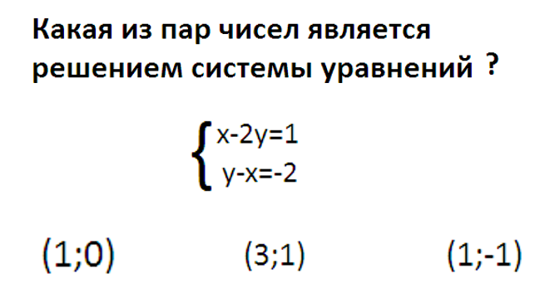  -решение системы в системе координат- точка пересечения прямых  графический способ решения системы: решают систему, которая получилась в ходе моделирования текстовой задачи, графическим способом, с помощью графического редактора Desmos, в ходе беседы создается алгоритм решения(1)строим график первого уравнения, 2)строим график второго уравнения,3) найти точку пересечения графиков,4) записать координаты точки в ответ).  Читают в учебнике определение решения системы уравнений, находят алгоритм решения систем в учебнике.
Физкультминутка.  (2 мин) |  | Предлагает с помощью движения рук вспомнить взаимное положение прямых в плоскости и в пространстве. |  | учебного сотрудничества с преподавателем и со сверстниками.
Физкультминутка.  (2 мин) |  |  | Выполняют махи руками.  1 решение – руки пересекаются  Бесконечное количество решений- руки «совпадают»  Нет решений-руки параллельно.
Первичная проверка понимания  (3 мин) | Первичный контроль за правильностью выполнения способа действия | -Предлагает на обсуждение вопрос о количестве решений системы, исходя из того, что решение линейного уравнения с двумя переменными прямая.  -Предлагает повести итог о количестве решений системы. Предлагает сравнить алгебраическую запись с графическим решением и сделать вывод, как по внешнему виду определить количество решений без графика.  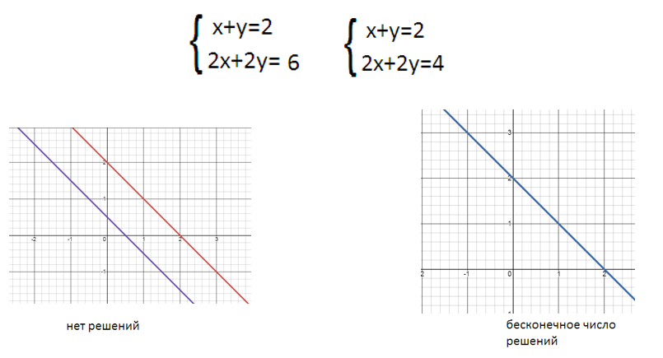 | поиск и выделение необходимой информации  - построение логической цепи рассуждения  -умение осознанно и произвольно строить высказывания. | учебного сотрудничества с преподавателем и со сверстниками. | - контроль и коррекция в форме сравнения способа действия и его результата с заданным эталоном.
Первичная проверка понимания  (3 мин) |  |  | Делают вывод ( с помощью учителя).  Все коэффициенты пропорциональны, значит система имеет бесконечное количество решений (прямые -уравнения совпадают), свободный коэффициенты не пропорциональны, а коэффициенты перед переменными пропорциональны, значит система решений не имеет (графики параллельны).  1.Решают систему уравнений в тетрадях.  2. Сопоставляют запись системы уравнений с количеством решений.
Первичное закрепление  (13 мин) | Коррекция отработки способа | Предлагает решить систему уравнений 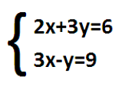, работая в парах.  Предлагает проверить решение задания с помощью графического калькулятора Desmos. 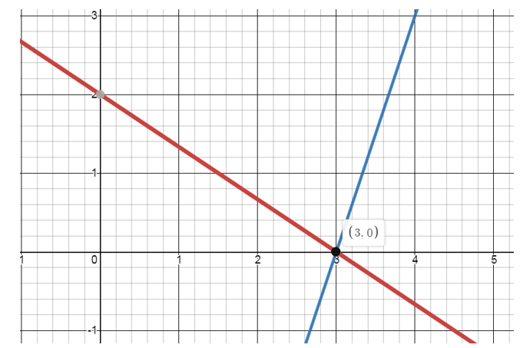 | умение осознанно и произвольно строить высказывания. | учебного сотрудничества с преподавателем и со сверстниками. | Прогнозирование
Первичное закрепление  (13 мин) | Коррекция отработки способа |  | Проверяют решение, сверяя свои решения с графиками на доске, выполненными на графическом калькуляторе Desmos.
Информация о домашнем задании, инструктаж по его выполнению  (1 мин) |  | Поясняет домашнее задание.  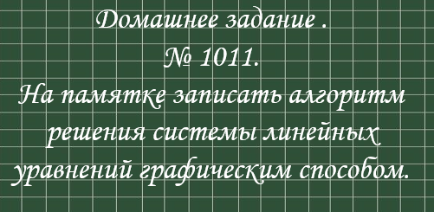 | умение структурировать знания  - оценка процессов и результатов деятельности | учебного сотрудничества с преподавателем и со сверстниками. | - осознание того, что уже усвоено и что ещё подлежит усвоению
 |  |  | Записывают домашнее задание, задают вопросы, слушают ответы одноклассников или учителя.
Рефлексия (подведение итогов занятия)  (4 мин) |  | Предлагает заполнить кластер с пропусками, по теме урока.  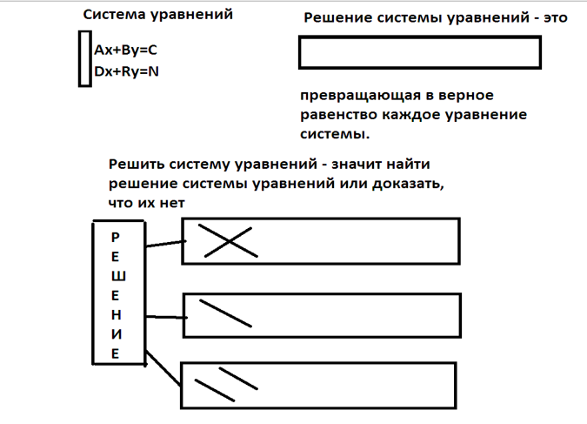 |  | учебного сотрудничества с преподавателем и со сверстниками. | умение выражать свои мысли  - оценивание качества своей и общей учебной деятельности
Рефлексия (подведение итогов занятия)  (4 мин) |  |  | Заполняют кластер. Забирают его домой, вклеивают дома в тетрадь.

